03 – Kniha

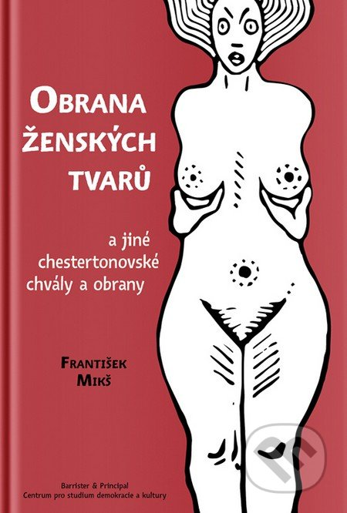
Malý Petřík vytáhl z knihovny tatínkovu knížku, kde bylo spousta krásných obrázků. Jeden obrázek se mu tůze líbil a tak si ten list (jeden list) vytrhl. Součet všech zbývajících stran je 13 000.
Kolik měla kniha stran? Která čísla stran byla na vytrženém listu?
Poznámka: První list knihy má na sobě čísla 1 a 2.

